Tisková zpráva

Trend moderního bydlení: Velkoformátová dlažba na zdi

Praha, 23. 05. 2017 - Velkoformátová dlažba se dříve používala spíše ve velkých prostorách jako jsou komerční objekty nebo větší koupelny. Dnešní trendy dávají této dlažbě šanci i v menších koupelnách, kde mohou díky vhodné volbě dlaždic místnost opticky zvětšit. Kromě koupelen se velkoformátová dlažba zabydlela i v obývacích pokojích, kuchyních nebo dokonce ložnicích. Skvěle vypadá jak na podlaze, tak také na zdech. Absolutním hitem jsou motivy imitující přírodní materiály, zejména dřevo a kámen.

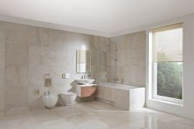
Velkoformátová dlažba výrazně ovlivní celkový vzhled interiéru. Proto bychom se při jejím výběru měli vždy pořádně rozmyslet, kam ji chceme umístit a jaký vzhled dlaždic použít. „Při výběru velkoformátové dlažby a obkladů bychom si měli uvědomit, jak barva, ale i materiál ovlivní celkový interiér. Jednotný dekór rozhodování velmi usnadní, propojení jednoho stylu na zemi i na stěnách je sázka na jistotu. Například exkluzivní série Di Pietra značky JIKA imitující křemenec, je vhodná do koupelen, skvěle se bude vyjímat ale i v kuchyni,“ uvedla Radka Konečná, produktová manažerka pro obklady a dlažby značky JIKA. Jednou z velkých výhod velkoformormátové dlažby je minimum spár, což oceníte zejména v koupelnách, kde mohou spáry kvůli vlhkosti napadat plísně.

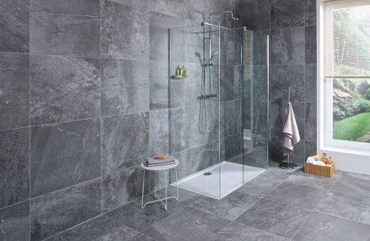
Dlažba na podlaze i na zdi
Použití jednotné velkoformátové dlažby jak na podlaze, tak na stěnách se osvědčilo i v menších místnostech, které opticky zvětší. Pokud vaše koupelna nedosahuje zrovna velkých rozměrů, vyzkoušejte na podlahu i stěny velkoformátovou dlažbu ve světlých tónech jako je například série Di Pietra beige, majitelé větších koupelen nebo koupelen s okny si určitě zamilují velkoformátovou dlažbu Di Pietra v odstínu marengo.

Milujeme beton
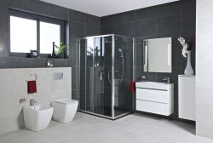
Příznivci moderního designu zajisté rádi sáhnou po velkoformátové dlažbě s efektem betonu. Už dávno neplatí, že takový povrch vypadá chladně a neosobně. Naopak jde o kombinaci čistoty a elegance. Takovou variantu nabízí série City se širokou škálou formátů a povrchů. Dlaždice je také možné kombinovat, zajímavého vzhledu docílíme volbou jiného formátu a tónu dlaždic na podlahu a jiného zase při pokládce na zeď.

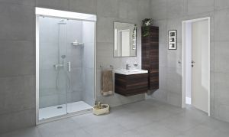
Protože je dlažba s imitací betonu velmi žádaná, vyhověla JIKA svým zákazníkům nabídkou velkoformátové dlažby s imitací betonové stěrky v sérii Focus a v sérii Industria.
Minimalistický styl a luxusní vzhled povrchu vytvoří příjemný a jedinečný prostor. Materiál dlaždic Focus vyniká měkkým, voskovaným povrchem, grafika dlaždic Industria je typická hrou odstínů a drobných linií, čímž vytváří plastický efekt.
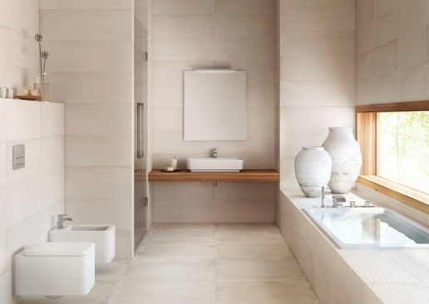
Jedinečnou kráskou mezi dlaždicemi s efektem betonových povrchů je pak série Papyrus, jejíž dlaždice připomínající zmačkaný papír patří mezi designovou lahůdku.
Neutrální tóny dlaždic dovolují tomuto efektu v interiéru skvěle vyniknout. Obklady Papyrus můžete kombinovat s dlažbou Industria ve stejném odstínu a díky jedinečnosti povrchu můžete docílit nekonvečního, vzdušného prostoru, který se vám nikdy neokouká.

Dlažba s imitací dřeva nejen v koupelně
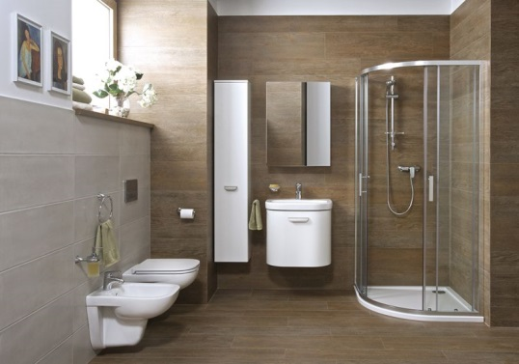
Již zmiňovaná dlažba se vzhledem přírodních materiálů patří mezi velmi častá přání zákazníků. Pokud chcete ze své koupelny vytvořit oázu klidu, která bude navozovat pocit, že jste uprostřed přírody, zkuste dlažbu ze série Reno.

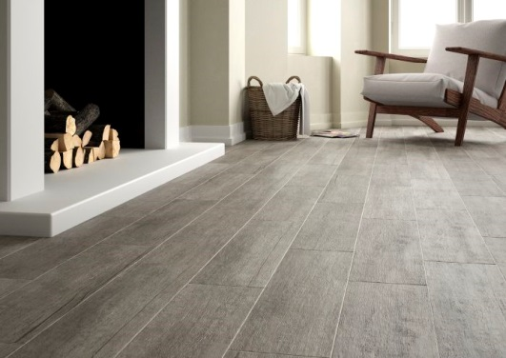
Jak jsme již uváděli, velkoformátová dlažba nemusí být nutně pouze ozdobou koupelen. Dobře se vyjímá i v obývacích pokojích nebo kuchyních. Pro ty, co se bojí, že by dlažba působila v interiéru chladně, je tu série Reno nebo Rustica se vzhledem dřeva. Tato dlažba je od klasického dřeva téměř k nerozeznání, na rozdíl od něj, je ale velmi snadná na údržbu, odolová otěrům a neublíží jí ani rozlité víno nebo mastnota.

